港大学生会要“捍卫港毒”？​

卢展常 [有理儿有面](javascript:void(0);)

**有理儿有面**

微信号 youli-youmian

功能介绍 你说是不是

2020-07-12[原文](https://mp.weixin.qq.com/s?__biz=Mzg3MjEyMTYyNg==&mid=2247506850&idx=2&sn=537192187ff498352bf0339a5f48ff2f&chksm=cef68fd7f98106c148fcac988a99aa44e2edf6830a72331315a2db86051a50342ebfbca33748&scene=27#wechat_redirect&cpage=68) 发表于

收录于合集





**全文共882字，1张图，预计阅读时间为3分钟。**

**文章首发于“有理儿有面”（youli-youmian），欢迎大家在朋友圈和微信群转发。**

**公众号及其他平台转载请在后台留言。**



▼

 本文作者：香港资深媒体人 卢展常

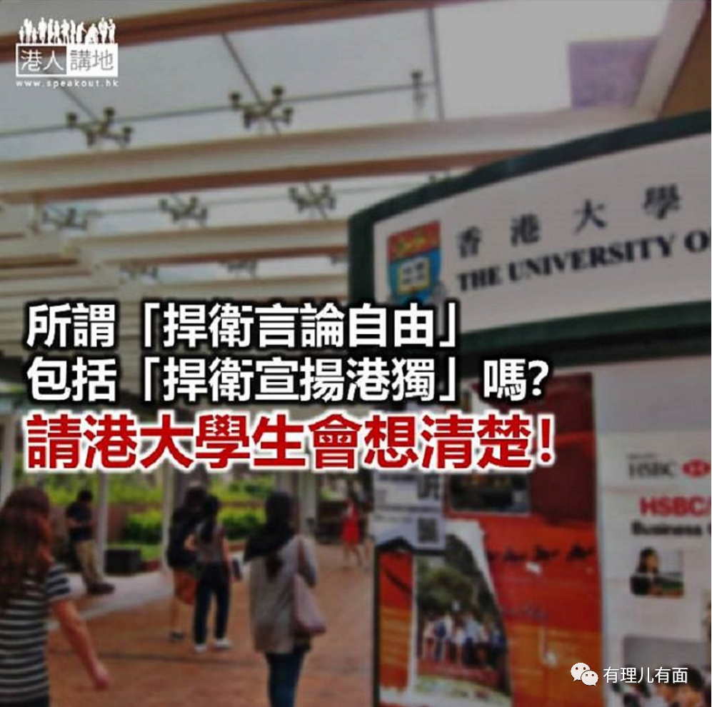

“港区国安法”实施之后，早前有媒体揭发，港大校园多处依旧贴满各式黑暴、港du文宣，明目张胆继续“播独”；予人观感，港大不似校园、反似“独窦”。时隔一日，事件有新进展，据报校方日前派人清除校内某些位置的文宣，包括“光fu香港，时代ge命”及“香港独立”字句，但随即引发港大学生会反弹，称正与校方交涉，表明若校方进一步清拆连侬墙，不排除发起行动，“捍卫同学的言论自由”云云。笔者不禁反问，如今“港区国安法”已立，鼓吹“港du”合法吗？！

深究下去，笔者发觉有两个问题必须商榷。首先，校方清除的，似乎并非港大连侬墙，而是例如港大大学街（U-Street）连接柱等不属学生会管理的范围，笔者想说，有人滥用校园地方展示文宣，居然还好意思恶人先告状？就算你有“言论自由”，校方就没有管理自己设施的自由？再者，学生会动辄扯到“言论自由”问题上，笔者又要问问，言论自由包括宣扬黑暴、港独甚至分裂国家？

**学生会代表敢出来搞“港du”吗？**

港大学生会昨晚发表的声明，一时说要捍卫同学言论自由，一时又形容“政府打压”、“政权白色恐怖”，“言论自由已经荡然无存”等等。那么好，如果学生会真认为“光时”、“香港独立”等港独口号都叫言论自由，学生会代表敢走出来高呼“港du”口号吗？换个角度，如果有人认为言论自由就等于“讲什么都行”、被追究就叫“打压、恐怖”，那么对不起，错了！就如同不能去银行喊“打劫”、在飞机上喊“劫机”一样，不信试试，看看会不会严肃追究！其实即使是“民主派”推崇的国际公约，亦都表明但凡涉及国家安全、公共秩序等问题，言论自由也受约束、受限制！

以笔者观察，港大学生会现时似是摆出一副“以我为主，凌驾一切”的架势，誓要继续播独、煽暴（或要继续支持他人“播独”）；对于校方的管理，甚至扬言不排除“发起行动”。究竟什么行动，大家不知，笔者想到的问题是，会否触碰到“港区国安法”呢？大家拭目以待。不过笔者还是要奉劝一句，如果有人仗着自己是学生身份或者年纪轻轻，就不怕以身试法，那就真是大错特错，香港实行的所有法律包括“港区国安法”，不会跟你们“玩玩下”，因为法例内，每一条皆是重罪。

本文转自：港人讲地





**关注公众号：**

**有理儿有面**

**理   性｜   揭   秘｜   探   讨**







### 精选留言

用户设置不下载评论